ELEZIONI RSU

14/15/16 APRILE 2025

VOTA E FAI VOTARE

COBAS SCUOLA SARDEGNA

PER DARE FORZA AD UNA ORGANIZZAZIONE

SINDACALE SARDA CHE LOTTA, FUORI DAL CORO,

PER LA SCUOLA PUBBLICA IN SARDEGNA

E PER LA DIFESA DELLA NOSTRA TERRA;

PER RSU CHE AGISCANO PER LA DIFESA DEI DIRITTI DI LAVORATORI E LAVORATRICI;

PER LO STUDIO DELLA LINGUA, DELLA CULTURA E DELLA STORIA SARDA

E PER CONTRIBUIRE A FARE APPROVARE

UNA LEGGE SULLA SCUOLA IN SARDEGNA;

PERCHÈ I COBAS SCUOLA SARDEGNA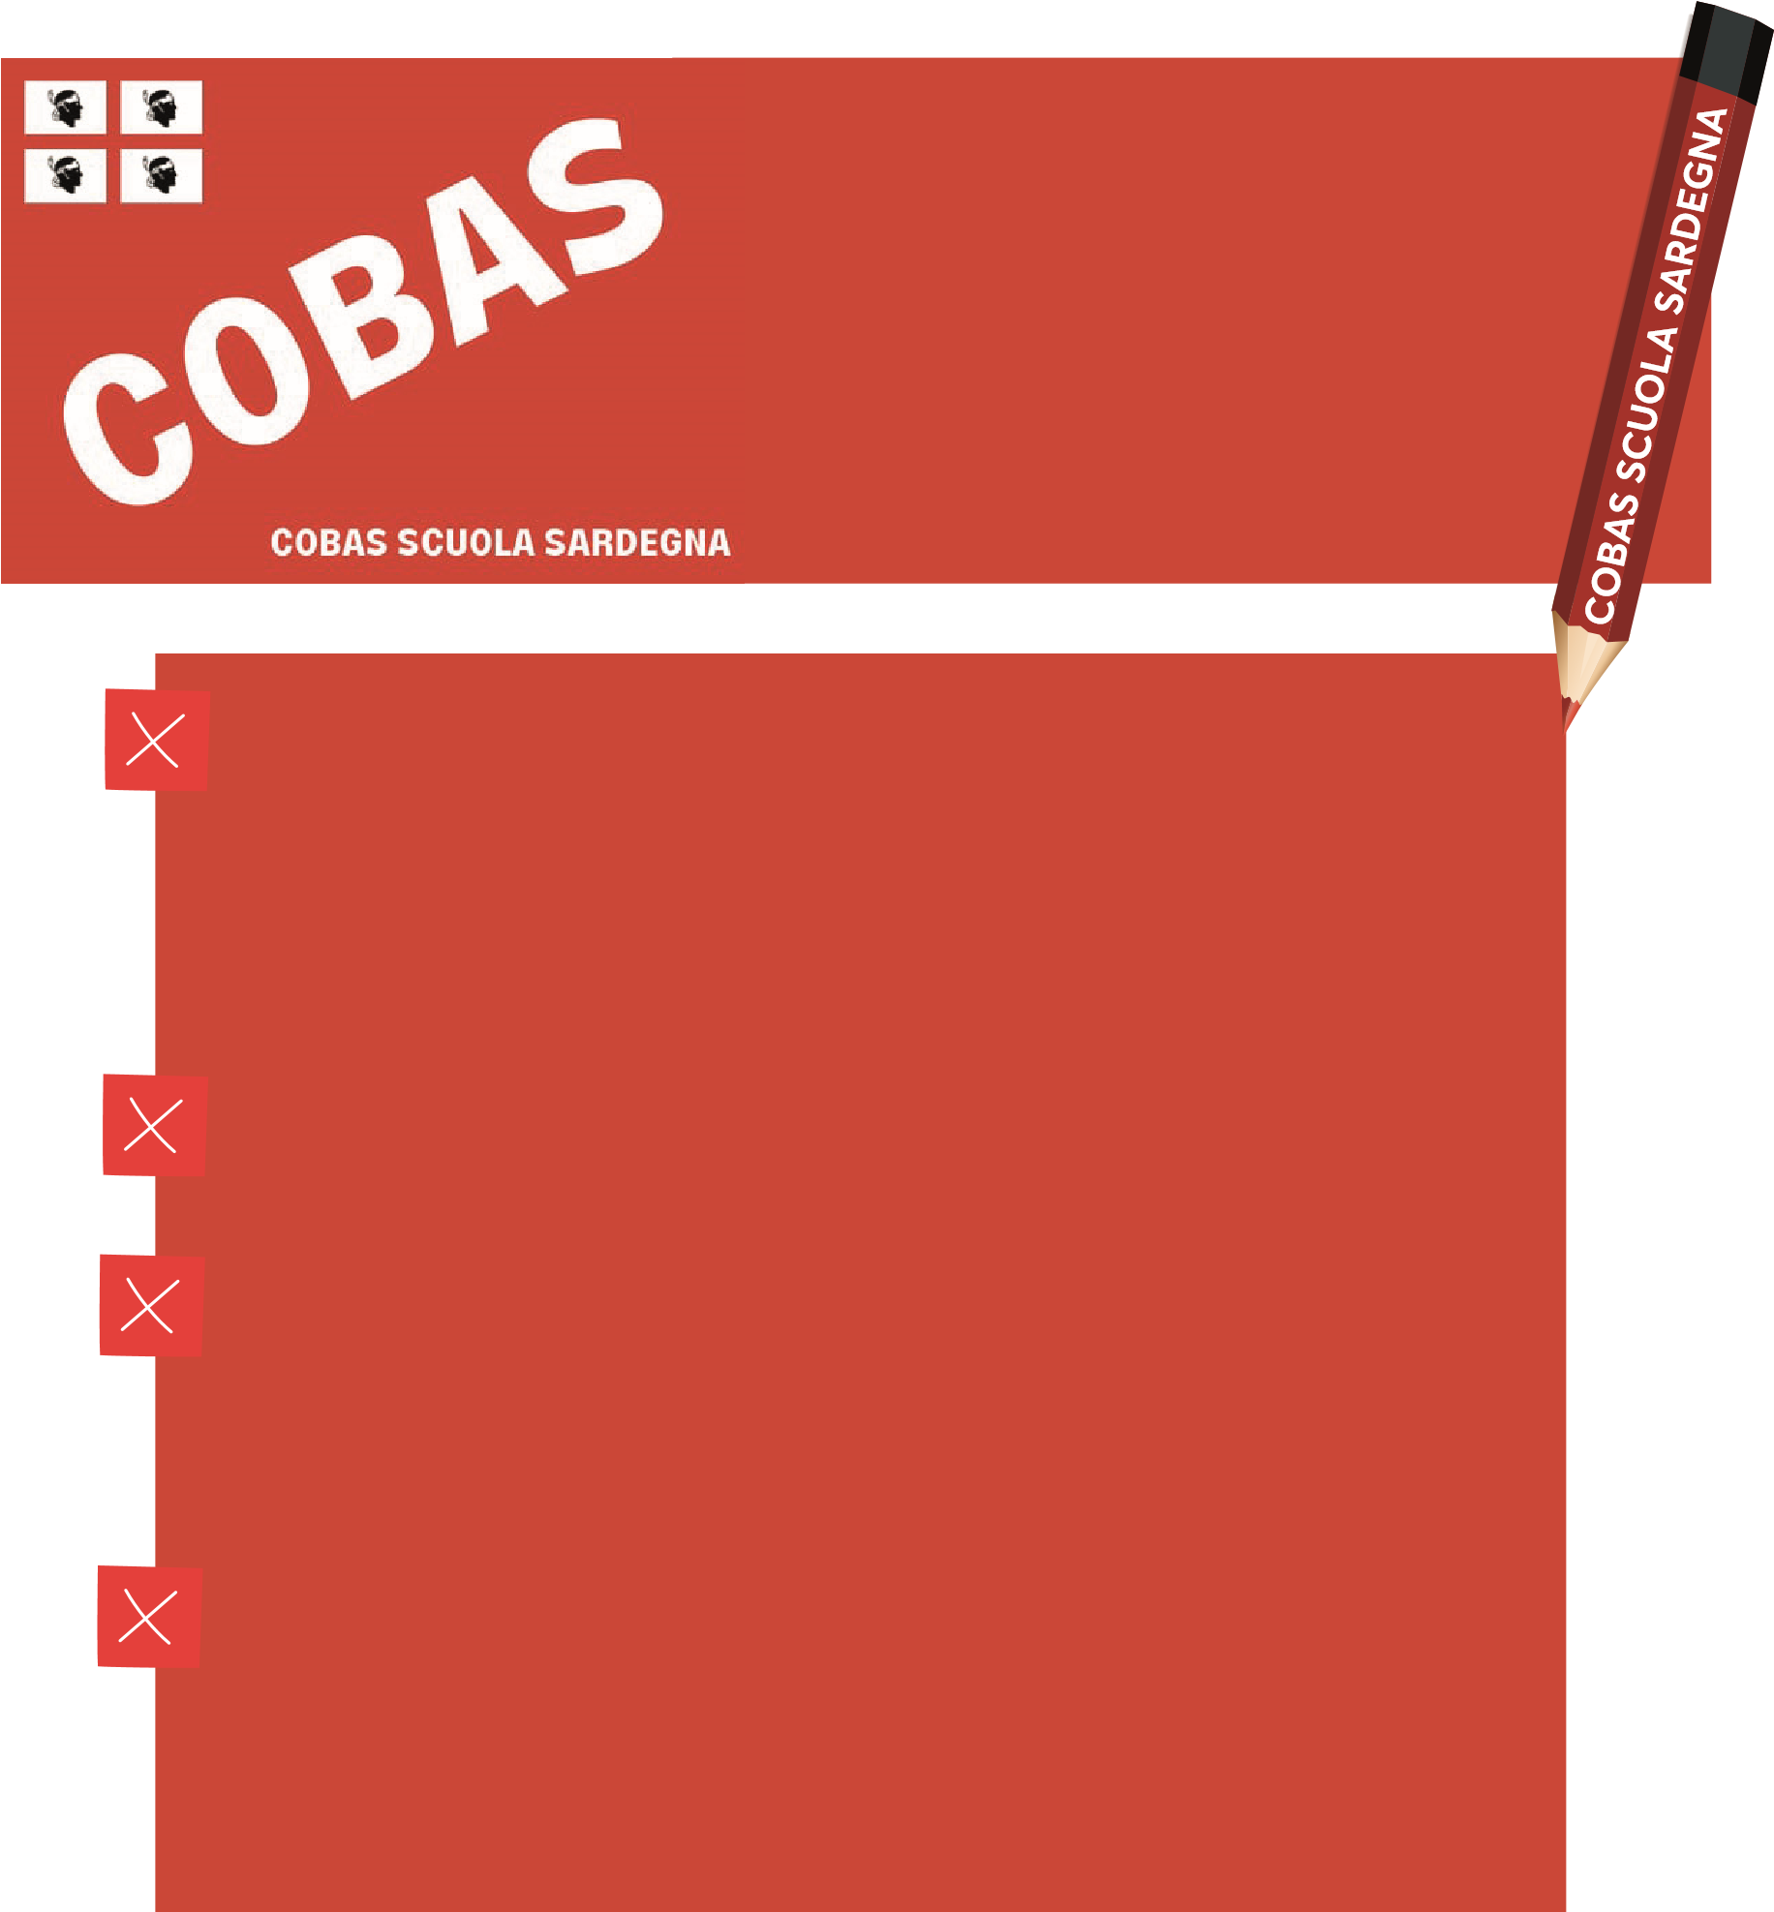 ORGANIZZAZIONE SINDACALE SARDA INDIPENDENTE NELLA SCUOLA), CON VOTI E DELEGHE OTTENGANO

LA RAPPRESENTATIVITÀ SINDACALE TERRITORIALE.

Candidate/i della lista COBAS SCUOLA SARDEGNA

ISTITUTO _________________________________

_________________________________

|  |  |
| --- | --- |
| 1 |  |
| 2 |  |
| 3 |  |
| 4 |  |